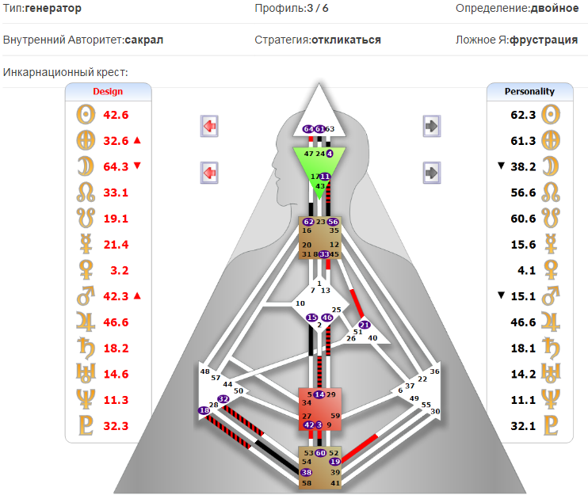

Вы тот человек, который наделен духовной мудростью и невероятной чувствительностью к окружающему миру. Чтобы эта мудрость была выражена в материальном мире вам ее нужно научиться чувствовать внутри себя.
Просто взять и почувствовать не получиться. Нужны обязательно пробы и ошибки, но самое главное – это наблюдать за своей интуицией, своим телом, что оно вам подсказывает при принятии решений).
В большинстве случаев, вы прекрасно знаете, как вам поступать наилучшим образом, но целенаправленно делаете по-другому. Это пройдет потихоньку. У вас как раз год назад начался новый цикл в жизни.
Поймите одно – для вас не существует правильного и не правильного. Вы постоянно щупаете эту жизнь и берете её на пробу. Это вас наполняет, но умеете ли вы это ценить?! У вас хорошая адаптация ко всему – пользуйтесь ей, экспериментируйте.
Ваша жизнь это не цели, а скорее наблюдение за процессом как они реализуются (или бывает не реализуется). Когда вы не умеете ждать нормального предложения или вдохновения, вы начинаете сливать энергию во все подряд и это беда. Удовлетворения так не будет. Хоть эксперименты – это ваш конек, но в них тоже стоит разбираться, правда?! Это со временем. Не торопитесь быть взрослой.
Далее ваше непостоянное ощущение собственной значимости. Оно вас напрягает, пока вы верите, что значимость вам необходима. Как раз слив энергии, в попытке что-то себе доказать и другим делает вас рабом. Из этого не будет выхода, пока не забьете на свою значимость. И тогда она не будет иметь такое влияние на вас, а в последствии освободит и даст еще больше энергии для реализации стоящих экспериментов, станет хорошим компасом.
Вы не знаете, что вам чувствовать с другими людьми и поэтому избегаете конфликтов. Это не совсем правильно, так вы не нащупаете себя. Поэтому там, где есть хоть какая-то возможность высказать свою правду и косяки другого человека – сделайте это.
Большинство ваших страхов вашими не являются. Это нереализованная энергия, с которой вы пока что не научились обращаться. 34 года – это не возраст для становления личности. Это только начало. Вы с этим согласны?
У вас есть классные способности фокусироваться на деталях и разбираться во всем. Вы хорошо доносите информацию и структурно ее обрабатываете. Вы можете прекрасно рассказывать свой опыт людям и быть экспертом в том, что не работает в этой жизни. Однако ваши знания они скорее для других, а не для вас.
Ваша задача не бороться с тем, что у вас сейчас происходит в жизни, а научиться принимать свои разные попытки сделать одно и тоже. Для вас это нормально.
Принимайте свои ограничения и именно в них вы найдете свободу. Как только забьете на все, так сразу научитесь доверять себе, а пока у вас правила в голове, вы находитесь в клетке. У жизни, поверьте, есть кое-что поинтереснее для вас. Вопрос в том – принимаете ли вы это или долбитесь в своем мнимом «правильном» направлении?
Когда у вас упадок сил и выключается свет – пользуйтесь этим как единение со своей музой, не бегите от этого и не пытайтесь найти причины. Их нет, не тратьте время. У вас так устроен организм.
К 38 годам многое поменяется, и вы будете здорово стимулировать окружающих своим жизненным опытом.
Пока просто расслабьтесь и наблюдайте как выкристализовывается ваша личность через пробы и адаптацию.
Что касается ваших вопросов – во всем нужен баланс и сказать конкретно – это значит вас обмануть. Вы сами знаете, где бы вам сейчас хотелось быть (на какой должности) и с кем общаться. Если такого нет, значит нет! А если есть, то эти интересы могут смениться через 1-2 года.
Ваша жизнь циклична, следите за вашими циклами, какой опыт они вам приносят, и не бойтесь все бросать и вступать в новый опыт. Тогда будет интересно, а пока вы хотите выдумать себе правильные стратегии, будете терпеть неудачу.
Вы же знаете, сколько много опыта принесла вам ваша жизнь и это прекрасно. Вот и не заморачивайтесь о будущем слишком сильно. Ваше бессознательное итак хорошо работает и лишний раз его нагружать смысла нет. Вы просто двигайтесь и жизнь вас сама выведет и подскажет. Доверяйте ей, и она себя оправдает!
Вам следует находиться иногда в одиночестве, уходить в ретрит для переосмысления прожитого. Наблюдайте за другими людьми. Вы же философ, так и будьте им, куда вы бежите? Не цели, а процесс вам важен. Вот и наблюдайте за ними, не надо их исправлять, адаптируйтесь и кайфуйте.
Это самая основная информация.
Подпишитесь на бесплатные материалы по ДЧ http://human-design.space/dizajn-cheloveka-knigi/
Для вас есть скидка 100 рублей на покупку энциклопедии дизайн человека.
Хотелось бы от вас получить текстовый отзыв на этой странице оправдались ли ваши ожидания или я чушь написал) http://human-design.space/chtenie-karty-dizajn-cheloveka/
В вашей карте разумеется больше заложено, но это другие форматы расшифровки, так что пока поживите с этим, а продолжить мы можем всегда.

